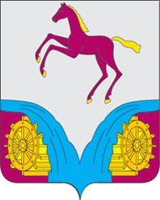
КУЛУНСКИЙ СЕЛЬСКИЙ СОВЕТ ДЕПУТАТОВ
УЖУРСКОГО РАЙОНА
КРАСНОЯРСКОГО КРАЯ

РЕШЕНИЕ

00.00.2025 | с. Кулун | проект
О внесении изменений и дополнений в Устав Кулунского сельсовета Ужурского района Красноярского края

В целях приведения Устава Кулунского сельсовета Ужурского района Красноярского края в соответствие с требованиями федерального и краевого законодательства, руководствуясь Уставом Кулунского сельсовета Ужурского района Красноярского края, Кулунский сельский Совет депутатов РЕШИЛ:
1. Внести в Устав Кулунского сельсовета Ужурского района Красноярского края следующие изменения:
1.1. В статье 56.1 абзац 4 пункта 5 изложить в следующей редакции:
Минимальный размер пенсии за выслугу лет составляет 3000 рублей».
2. Настоящее Решение подлежит официальному обнародованию после его государственной регистрации и вступает в силу со дня, следующего за днем официального обнародования.

Председатель Кулунского сельского
Совета депутатов Е.Н. Калашникова

Глава сельсовета С.И. Железняков

